„Mindenek ékesen és jó rendben legyenek.”
(1 Kor 14,40)

Informatikai és Adatkezelési Szabályzat

SZMSZ 2. számú melléklete
  - Kántorjánosi Református Általános Iskola és Óvoda
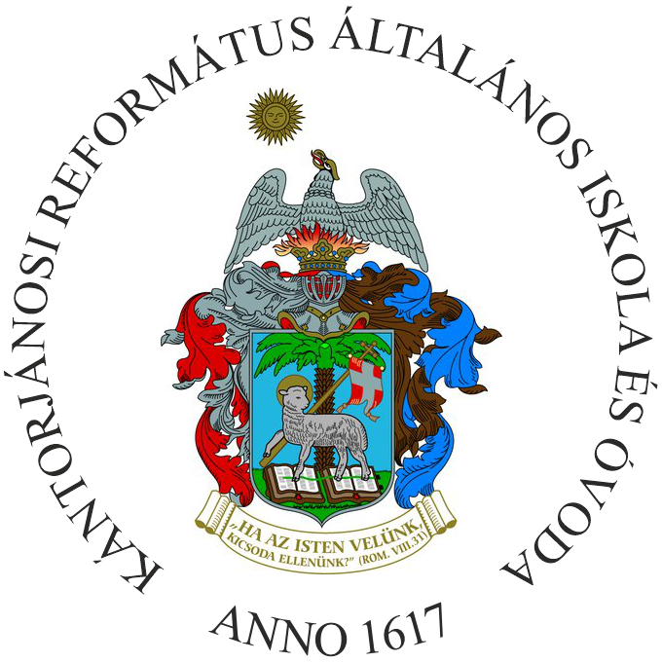
  - 2026. szeptember 1.
1. A szabályzat célja és jogszabályi háttere
A jelen szabályzat célja az intézmény informatikai rendszereinek, eszközeinek biztonságos, rendeltetésszerű üzemeltetése, valamint az ezekben kezelt adatok védelmének technikai és szervezési biztosítása. A szabályzat kiegészíti az SZMSZ XI. fejezetében (Elektronikus ügyintézés és adatkezelés) foglaltakat: míg az SZMSZ XI.4. pontja az adatkezelés jogi-tartalmi kereteit (jogalap, cél, érintetti jogok) határozza meg, a jelen melléklet az ehhez szükséges technikai és üzemeltetési szabályokat rögzíti.
A szabályzat hatálya kiterjed az intézmény valamennyi informatikai eszközére (szerverek, munkaállomások, laptopok, tabletek, interaktív táblák, hálózati eszközök), az azokon futó szoftverekre és rendszerekre (KIR, KRÉTA, OviKRÉTA, intézményi e-mail- és irodai rendszer), valamint minden olyan dolgozóra, akinek munkája során ezekhez hozzáférése van.

2. Az intézmény informatikai rendszere
Az intézmény az alábbi, egymással összefüggő rendszereket használja:
- KIR (Köznevelési Információs Rendszer) — az intézménytörzs, a KIR-hozzáférések és a mesterjelszó-kezelés rendszere (lásd SZMSZ XI.5. pont);
- KRÉTA — az iskolai elektronikus napló és tanügyi nyilvántartó rendszer (lásd SZMSZ XI.2. pont);
- OviKRÉTA — az óvodai adminisztrációs rendszer (lásd SZMSZ XI.2. pont);
- az intézményi e-mail, naptár és irodai rendszer (Google Workspace for Education vagy Microsoft 365 oktatási csomag — lásd SZMSZ VI.9. pont);
- az intézmény helyi hálózata (vezetékes és Wi-Fi), valamint az ehhez kapcsolódó munkaállomások, nyomtatók, interaktív táblák.

3. Hozzáférés-kezelés és jelszóhasználat
Minden felhasználó (dolgozó, tanuló, szülő) kizárólag a saját, egyedi azonosítójával és jelszavával léphet be a fenti rendszerekbe; idegen azonosító használata, illetve saját azonosító átadása másnak nem megengedett.
A jelszavaknak meg kell felelniük az adott rendszer (KRÉTA, OviKRÉTA, e-mail-szolgáltató) biztonsági követelményeinek; ahol a rendszer ezt nem kényszeríti ki, ott is legalább 12 karakter hosszú, kis- és nagybetűt, számot és speciális karaktert tartalmazó jelszó használata javasolt.
Az intézmény kiemelt, rendszergazdai szintű jelszavait (pl. hálózati adminisztrátori jelszó, szerver hozzáférés) lezárt, aláírt borítékban kell tárolni, az e célra kijelölt zárható helyen (páncélszekrény vagy más zárt tárolóban); a borítékot csak indokolt esetben, a főigazgató engedélyével lehet felbontani, a felbontás tényét és okát dokumentálni kell.
A KIR-hozzáférés és a mesterjelszó-kezelés rendjét az SZMSZ XI.5. pontja tartalmazza; jelen melléklet ehhez annyit tesz hozzá, hogy a mesterjelszó-kezelő fiók jelszavát a főigazgató kizárólag személyesen ismerheti, azt írásban vagy elektronikus úton nem oszthatja meg.
A jogviszony megszűnésekor az érintett dolgozó valamennyi hozzáférését (KRÉTA/OviKRÉTA, e-mail, hálózati fiók) a jogviszony megszűnésének napjával inaktiválni kell; ezért a rendszergazda felel, a főigazgató, illetve az iskolatitkár értesítése alapján.

4. Az informatikai eszközök használatának rendje
Az intézményi informatikai eszközök (számítógépek, laptopok, tabletek, interaktív táblák) kizárólag az intézmény tevékenységével összefüggő, oktatási vagy ügyviteli célra használhatók (lásd SZMSZ IV.7. pont — Internethasználat).
A pedagógus a munkájához az intézménytől kapott laptopot, illetve egyéb informatikai eszközt elsősorban oktatási céllal, tanórán és azon kívül is használhatja; az eszköz átvételét átvételi elismervényen kell igazolnia (lásd SZMSZ XII.3. pont).
A tanulók az intézmény telepített informatikai eszközeit kizárólag pedagógusi felügyelet mellett, oktatási céllal használhatják. A tanulói okoseszköz-használat (saját mobiltelefon, tablet) rendjét az SZMSZ IV.14. pontja szabályozza.
Az intézményi informatikai eszközre — a rendszergazda előzetes jóváhagyása nélkül — tilos bármilyen szoftvert telepíteni, illetve az eszköz gyári biztonsági beállításait megváltoztatni.

5. Hálózatbiztonság és vírusvédelem
A rendszergazda gondoskodik az intézményi hálózat és a munkaállomások vírusvédelmi rendszerének telepítéséről, folyamatos frissítéséről és rendszeres ellenőrzéséről. Vírusfertőzés gyanúja esetén az észlelő dolgozó köteles haladéktalanul jelezni a rendszergazdának, és — amíg a rendszergazda másképp nem rendelkezik — az érintett eszközt le kell választani a hálózatról.
Az intézmény vezetékes és Wi-Fi hálózatához való hozzáférés jelszóval védett; a Wi-Fi hozzáférési adatokat a rendszergazda kezeli, és azokat csak a szükséges körben (dolgozók, illetve — elkülönített, vendéghálózaton — látogatók) osztja meg.
Az intézmény eduroam hálózati szolgáltatást is biztosít, amely lehetővé teszi, hogy az eduroam szövetségben részt vevő más intézmények (felsőoktatási intézmények, kutatóintézetek, egyes köznevelési intézmények) tagjai a saját intézményük által kiadott felhasználói azonosítóval, biztonságos, hitelesített kapcsolaton keresztül csatlakozzanak az intézmény Wi-Fi hálózatához, valamint hogy az intézmény dolgozói és — indokolt esetben — tanulói ugyanígy, saját intézményi azonosítójukkal léphessenek be más, eduroam-tag intézmények hálózatába.
Az eduroam szolgáltatás technikai üzemeltetése, a hitelesítési szerver beállítása és karbantartása, valamint a kapcsolódó hibaelhárítás a rendszergazda feladata. A szolgáltatás igénybevétele nem igényel helyi (intézményi) jelszó kiadását — a hitelesítés a felhasználó saját intézménye felé történik —, ezért az eduroamon keresztül csatlakozó felhasználók nem kapnak hozzáférést az intézmény belső, jelszóval védett hálózati erőforrásaihoz (megosztott meghajtók, nyomtatók), kizárólag internet-hozzáférést.

6. Adatmentés és archiválás
A KRÉTA és az OviKRÉTA rendszer adatai központi, felhőalapú infrastruktúrában tárolódnak (lásd SZMSZ XI.2. pont), ezért ezekről az intézménynek nem kell önálló biztonsági mentést készítenie. Az intézmény helyi hálózatában, munkaállomásain tárolt, oktatási vagy ügyviteli célú dokumentumokról a rendszergazda rendszeres — legalább havi — biztonsági mentést készít, külső adathordozóra vagy felhőalapú tárhelyre.
A tanév végi, papíralapon is kötelezően előállítandó dokumentumok (bizonyítvány, törzskönyv) kezelését az SZMSZ XI.1–XI.2. pontja szabályozza.

7. Szoftverhasználat, licencek
Az intézmény kizárólag jogtiszta, érvényes licenccel rendelkező szoftvereket használhat. A rendszergazda nyilvántartást vezet a telepített szoftverekről és a hozzájuk tartozó licencszerződésekről; a licenc nélküli vagy lejárt licencű programokat haladéktalanul jelenti a főigazgatónak, és javaslatot tesz a legalizálásra vagy ingyenes alternatíva alkalmazására.

8. Informatikai incidensek és adatvédelmi incidensek kezelése
Informatikai incidensnek minősül különösen: adatvesztés, jogosulatlan hozzáférés, vírusfertőzés, rendszerkiesés, valamint minden olyan esemény, amely a kezelt (különösen a személyes) adatok biztonságát veszélyeztetheti.
Az incidenst észlelő dolgozó köteles azt haladéktalanul jelezni a rendszergazdának és a főigazgatónak. Ha az incidens személyes adatot érint, a főigazgató dönt a GDPR szerinti bejelentési kötelezettség (Nemzeti Adatvédelmi és Információszabadság Hatóság felé, indokolt esetben az érintettek felé) teljesítéséről, a bejelentéstől számított 72 órán belül.
Az incidensről — annak jellegétől, az érintett adatok körétől és a megtett intézkedésektől kitérően — feljegyzést kell készíteni, amelyet az iratkezelésért felelős iskolatitkár az Ügyviteli és iratkezelési szabályzat szerint irattároz (lásd SZMSZ XI.3. pont).
[ ??? adatvédelmi tisztviselő (DPO) — lásd az SZMSZ XI.4. pontjában már jelzett, még nyitott kérdést; ha igen, az incidens-bejelentési eljárásba az ő szerepét is be kell építeni.]

9. Felelősségi körök
A rendszergazda felel az informatikai rendszerek üzemeltetéséért, a hozzáférés-kezelés technikai végrehajtásáért, a vírusvédelemért, a mentésekért és a szoftverek jogtisztaságáért (lásd az 1. melléklet — Munkaköri leírás-minták, 1.11. pont).
Minden felhasználó felel a rábízott jelszó, hozzáférés bizalmas kezeléséért, az eszközök rendeltetésszerű használatáért, valamint az észlelt rendellenességek, hibák haladéktalan jelzéséért.
A főigazgató felel a szabályzat betartatásáért, az adatvédelmi incidensek esetén a jogszabály szerinti bejelentési kötelezettség teljesítéséért.

